REQUERIMENTO Nº 1642/2021

Súmula – Requeiro ao Poder Executivo Municipal, na pessoa do Excelentíssimo Senhor Prefeito Igor Soares Ebert, que informe a esta Casa de Leis, se há projetos que visem o fornecimento de uniformes escolares com a devida identificação do grupo da Escola Municipal Livre de Teatro e Circo, nesta municipalidade.

REQUEIRO à Mesa, na forma regimental vigente, que seja oficiado ao Poder Executivo Municipal, na pessoa do Excelentíssimo Senhor Prefeito Igor Soares Ebert, e informe a esta Casa de Leis se há projetos que visem o fornecimento de uniformes escolares com a devida identificação do grupo da Escola Municipal Livre de Teatro e Circo, nesta municipalidade.

Justificativa
Senhor Presidente; -
Senhores Vereadores; -
Senhoras Vereadoras; -

O uniforme escolar é um item que proporciona grande praticidade para os alunos e economia para os pais. Com certeza, usar diferentes roupas a cada dia de aula é no mínimo, caro, devido ao desgaste. Os uniformes foram criados para simbolizar as cores, o nome, a tradição e o símbolo da escola, desta forma, os alunos uniformizados deveriam manter um comportamento exemplar e zelar pela imagem das instituições, mesmo fora delas. Com a identificação da Escola Municipal Livre de Teatro e Circo, além da segurança proporcionada pela identificação, seu uso irá desenvolver nos alunos, um sentimento de pertencimento ao grupo, fundamental no desenvolvimento psicossocial das crianças.
Caso haja informações ou estudos para implantação deste equipamento, peço a gentileza do envio de resposta a esta Casa de Leis. Por isso contamos com o apoio dos nobres pares para aprovação do projeto em questão.

Sala das Sessões Bemvindo Moreira Nery, 05 de novembro de 2021.
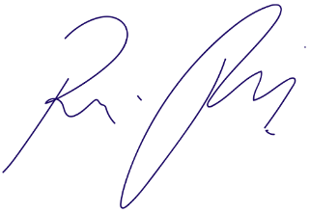

Vereador Rafael Alan de Moraes Romeiro
Professor Rafael
Presidente
PODEMOS

